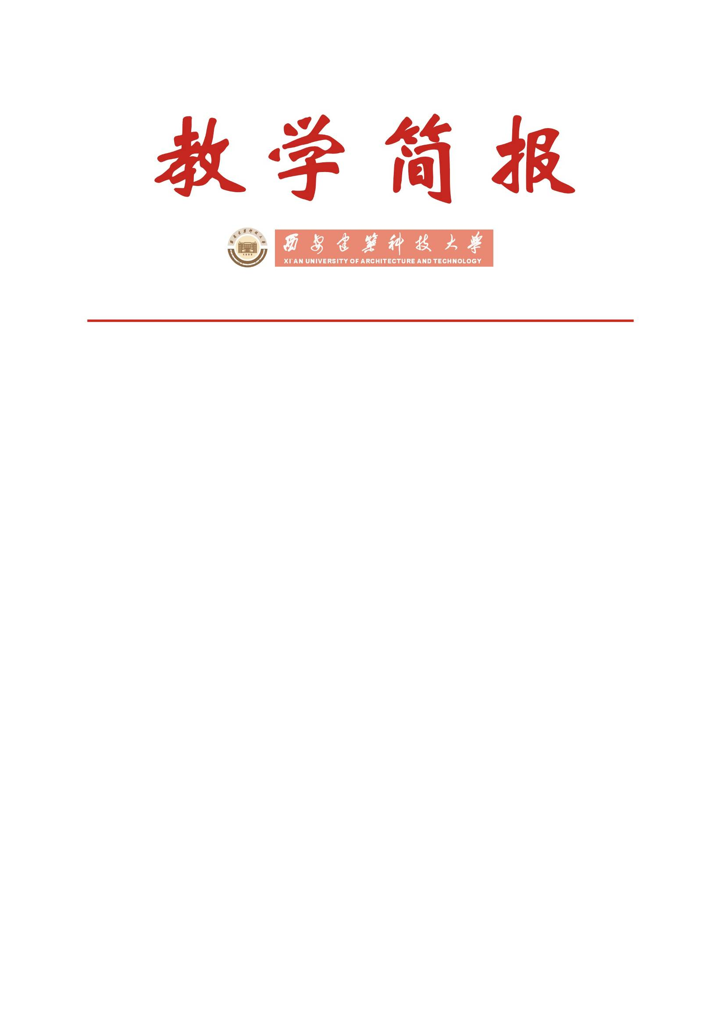

教务处编 总第204期 2008年第46期 2008年12月2日
《毛泽东思想和中国特色社会主义理论体系概论》
课程教学改革情况通报
今年是全国普通高校在2007级学生中实施思想政治理论课新课程方案的第三年。我校人文学院根据中宣部、教育部的要求和陕西省委教育工委
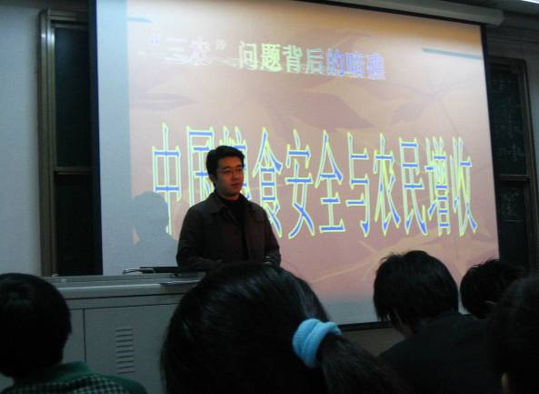 | 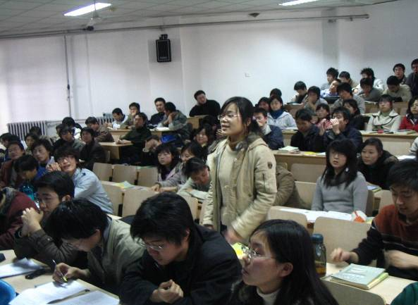
学生课堂讲演 | 学生踊跃提问
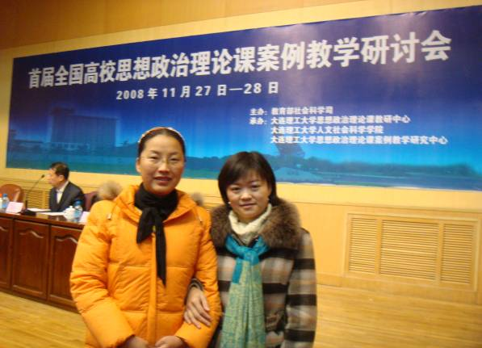 | 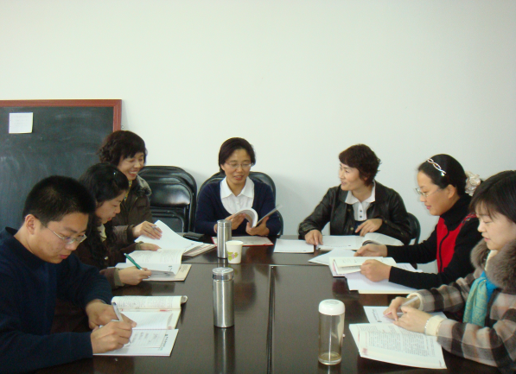
徐红梅、侯秋月两位教师所编写的案例  入选教育部思想政治理论课案例库 | 经济学教研室集体备课现场
的部署，以实施新课程方案为契机，紧密结合学校教育教学改革实际和学生思想实际，立足新课程的规范化、科学化、精品化，大力推动新课程方案的贯彻落实，充分发挥思想政治理论课的主渠道作用。针对思想政治理论课现状及存在的突出问题，坚持以学生为主体，教师为主导，让学生参与教学，重视创设开放、民主、和谐的教育环境和氛围。在教学过程中加大思想政治理论课教学改革力度，为了使思想政治理论课成为学生真心喜欢、终生受益的优秀课程和精品课程，经济学教研室全体教师，经过精心组织、统筹安排、积极探索、不断创新，结合我校实际提出了“两课”(学术带头人和骨干教师（领导）带课、学生评课)、“三集体”(集体备课、集体听课、集体分析)、“四落实”(课时落实、教师落实、教材落实、讲义落实)，通过“二三四”措施，全面落实新课程实施要求，提高教学效果。
一、改革教学方式和方法，增强理论教学的实效性
通过调查发现，我校多数学生认为思想政治理论课授课形式单一，形式不多、不活泼，是造成学生对思想政治理论课不感兴趣的直接原因。要调动学生学习的积极性和主动性，人文学院经济学教研室教师针对学生的实际情况，选择学生乐于参与的教学方法和教学形式。
1．专题式教学
专题式教学要求教师选择一些具有针对性的基本理论点，形成相互关联的专题，构成教学内容的基本框架。这种方法，既可以在有限的时间内把重点、难点和基本内容都讲清楚，又可以突出思想政治理论课教学的现实性、针对性，提高学生的学习兴趣。我们采用专题式教学：一种是每个教师都把自己所担任的课程分专题讲授，另一种是教研室教师分工，每个教师集中备一个专题或几个专题，轮流到各班授课。后一种方式，可以做到发挥每个教师的特长，合理分工，教师可以在“精”、“深”、“新”、“活”四字上体现教学内容，发挥思想政治理论课教学的实效性和感染力,但考虑到操作过程有一定困难,第二种方式今年还尚未实行。
2．讨论、辩论式教学
讨论、辩论式教学方式旨在增强学生的课堂参与意识，调动学生学习的积极性。在《毛泽东思想和中国特色社会主义理论体系概论》课程教学过程中，针对学生的思想实际，就一些学生比较关心的热点、难点问题，组织课堂讨论或分组辩论。这样，既可以活跃课堂气氛，调动学生学习的积极性、主动性，又能增强学生的参与意识，也可以使学生对一些问题有更深刻的理解，进而提高学生认识问题和分析问题的能力，收到了理论教学的良好效果。我们要求：
1）把理论教学与关注、参与党和国家的重大政治活动、理论活动和实践活动结合起来。
2）把掌握教材内容与学习原著结合起来。
3）把理论学习与对国内外重大现实问题、热点问题的分析研究结合起来。
4）把对基本理论问题的讲解与对中国革命和建设、改革中的重大问题的分析结合起来。
实施要点：
1）每个学习小组至少派两名代表参加。
2）每个学习小组以书面形式先提交发言摘要。
3）有关教师到研讨会现场互动。
4）最后由一位教师对研讨会进行点评。
3．案例式教学
案例式教学有助于培养学生学习、分析、研究、解决问题的能力。思想政治理论课教学在教学实践中应提倡研究性学习，促使学生从被动接受转向主动学习、思考、研究。在《毛泽东思想和中国特色社会主义理论体系概论》的案例教学中，抓住针对性和实效性。中国特色社会主义的重大理论观点、重要论断都产生于具体实践中，案例教学要还原历史原貌，让学生在特定环境中分析、思辨。另外把现实中学生关心、关注的国内外重大政治、经济、社会问题作为案例，作为思想政治理论课的教学内容，这样，有利于提高思想政治理论课教学的实效性，有助于解决当前大学生思想政治理论课脱离学生思想实际的问题。教研室要求每位教师准备两章内容的案例，然后建立经济学教研室《毛泽东思想和中国特色社会主义理论体系概论》案例库，做到资源共享。教师从案例材料入手，提炼出让学生思考讨论的问题，带领学生进行案例解析。
4．采用现代化多媒体信息教学手段
把现代化教学手段运用于思想政治理论课教学中，是当前思想政治理论课教学方式、教学方法改革的重要途径，是思想政治理论课主动适应社会发展需要，迎接信息时代挑战的重要措施之一。《毛泽东思想和中国特色社会主义理论体系概论》课程的教学中，授课教师通过运用多媒体教学手段、组织学生观看影像资料等方式，不断提高课程的吸引力和感染力。
二、加大实践教学环节，丰富课外学习内容
1．知名专家讲座部分
通过聘请国内外知名专家进行专题讲座，扩大学生知识面，开阔学生视野，提高学生对本门课程相关前沿及热点问题的认识和分析能力，激发学生学习热情。该环节主要安排在课程教学期间进行，同时在专家讲座以后组织学生对相关问题展开讨论或撰写学习心得，以提高讲座的实效性。
方式：讲座
主题：关于马克思主义中国化问题的报告；
关于党中央十七届三中全会的报告；
关于建设中国特色文化问题的报告；
关于市场经济问题的报告。
实施要点：教师同时听讲座, 并进行指导与辅导。
考核：每个学生填写讲座会议内容表, 上交并评分。
2．观摩教育影片
方式：网络视频
主题：毛泽东、邓小平和现代化等不同时期党的革命斗争和建设史。
要求：打开www.history .com.cn (历史在线频道)→www.lsfyw.net （历史风云网站）→www.zgdsw.com（中共党史网）主页，下面有50部爱国主义教育影片，下载观看。
实施要点：上课时轮流实施，教师进行指导与辅导。
考核：每个学生写观后感，作业上交并评分。
考核：以小组为单位用幻灯片形式汇报，教师以小组分计入每位学生分数。
3．看原著选读，写读书笔记
时间：第15周五交齐读书笔记，逾期以零分处理。
内容：读重要的政策文献和理论著作（书目见附录），写出读书笔记一篇（不少于1000字）。
考核：读书笔记成绩计5分，结果将计入期末总评成绩。
4．社会调查
内容：任选一项（题目见附录）
社会调查报告要求：
1）根据《毛泽东思想和中国特色社会主义理论体系概论》课程内容进行参观、考察，或自行组队进行社会调查，撰写调查报告。
2）调查方式：问卷调查、走访调查、现场参观等
3）调查报告具体要求：
①5－6人一组，由组长总体策划，分工协作。
②先讨论设计好调查问卷。
③组织调查，发出问卷最少50份，要真实可信。
④回收有效问卷，分工统计数据。
⑤分析讨论数据，并撰写调查报告。
⑥交调查报告时，附原始调查问卷5份。
⑦调查报告成绩计10分，结果将计入期末总评成绩。
4）调查报告形式：
封面：题目、班级、姓名、学号、撰写人等
内容：观点鲜明，有理有据；逻辑清晰，论述充分；令人信服，可资参考。
形式：有文字，有图表，3000字左右。
封底：附原始问卷5份、调查统计数据一览表。
时间：第17周五交齐调查报告，逾期以零分处理。
地点：居委会、街道、校园和其他公共场所等
教师提供总体指导意见并参加其中一组。
三、实践教学的组织落实
1．任课教师在教学日历中须载明教学实践学时实施计划，包括各次活动时间、方式、内容、学时数等情况。
2．教学实践学时实施计划不得随意更改，确有特殊情况任课教师须事先向教研室报告变更调整方案备查。
3．任课教师要按计划组织学生开展活动，认真做好课前资料及活动准备，主持、指导、参与学生实践活动，确保收到实效。
4．《毛泽东思想与中国特色社会主义理论体系概论》课程实践环节的落实要与大学生日常教育紧密结合，与院（系）相关学生工作结合，及时与学生辅导员沟通协调共同完成。
5．课程结束后，任课教师应及时填报《毛泽东思想与中国特色社会主义理论体系概论》课程教学实践环节落实情况登记表，并及时交教研室备案。
6．人文学院及经济学教研室对实践教学开展情况进行定期或不定期检查。经检查考核，未落实实践教学任务的，或虽完成实践教学任务但未达到教学质量要求的，以未完成教学任务论处，并体现在年终考核结果及课时费分配中。
（人文学院经济学教研室供稿）

主题词：课程教学 教学改革 案例教学 情况通报
抄送：西安建筑科技大学校长办公室 学校领导
各院（系）、有关处室、校教学督导组 共印100份
承办科室：教务处办公室 电话:82202285

